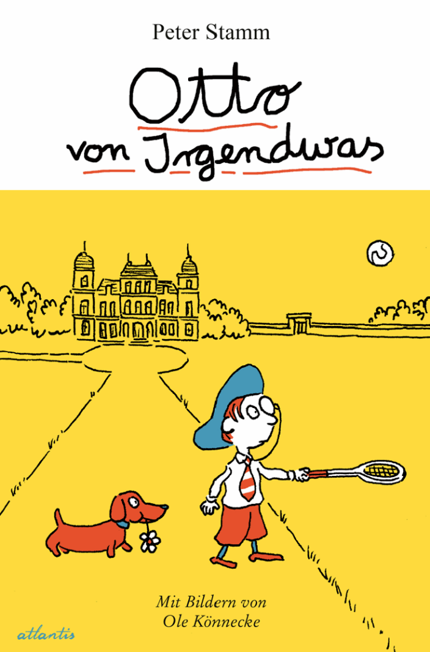
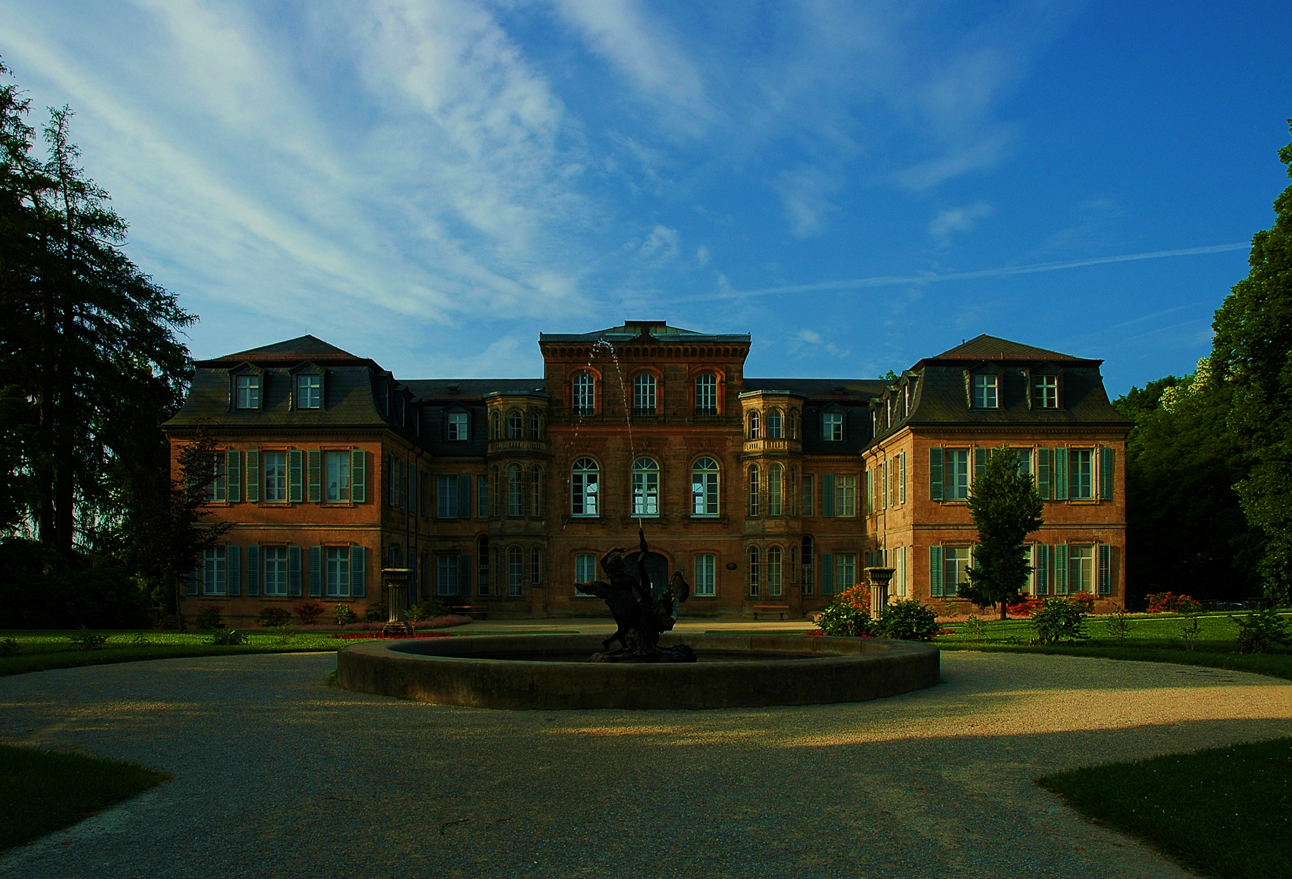
Die Sinnesreise mit „Otto von Irgendwas“

von Peter Stamm

Didaktische Umsetzungsideen für eine 5: Klasse

FDDE FS25
PH FHNW Solothurn
Melia Wiget, Enya Järmann
Inhaltsverzeichnis
Einleitung 3
Kurze Erläuterung zur Intermedialen Lektüre 3
Lehrplan 21 4
Personen Beschreibungen zeichnen 7
Wörterglossar 8
Kapitelverzeichnis mit den Ideenbeschreibungen 10
Kapitel 1: Das Schloss der vielen Ottos 10
Kapitel 3: Frühstück mit Vorkoster/ Kapitel 4: Neue Frisur 10
Kapitel 5: Kein Französisch kein Englisch 11
Kapitel 6: Ein Nachmittag im Schlosspark 11
Kapitel 10: Ein Ausflug in die weiter Welt 12
Kapitel 11: Inas Schloss 14
Kapitel 12: Inas Freunde 14
Kapitel 17: Ferien für alle 15
Kapitel 19: Mit dem Traktor nach Afrika 15
Kapitel 21: Kapitän Niemand 15
Kapitel 23: Die Linke-Hand-Regel 16
Kapitel 27: Eine ganz kurze Reise 17
Kapitel 35: Die Post ist da 17
Rezepte Kapitel 21 18

Einleitung
Die Lektüre «Otto von Irgendwas» von Peter Stamm eröffnet vielfältige Zugänge zu Themen wie «Selbstfindung, Erinnerung und kindlicher Fantasie». Im Zentrum dieser Unterrichtseinheit steht die Frage, wie Kinder literarische Figuren und deren Gedanken- und Gefühlswelt auf kreative und differenzierte Weise entdecken können.
Ziel ist eine tiefgehende, mehrdimensionale Auseinandersetzung mit dem Text. Die Schüler:innen sollen das Buch nicht nur lesen, sondern auf unterschiedliche Arten erleben – durch Hören, Sehen, Riechen und szenisches Spiel. Die Vielfalt an Methoden ermöglicht individuelle Zugänge und unterstützt besonders das Lernen in heterogenen Klassen. Das Hineinversetzen in die Figuren fördert Empathie, während die Verbindung von Sprache, Bewegung, Bild und Klang einen ganzheitlichen Zugang zur Literatur schafft.
Diese didaktische Ausarbeitung richtet sich an Lehrpersonen und zeigt, wie das Buch «Otto von Irgendwas» als Klassenlektüre kreativ und differenziert umgesetzt werden kann. Im Zentrum steht dabei die Intermediale Lektüre.

Kurze Erläuterung zur Intermedialen Lektüre
Die intermediale Lektüre verfolgt das Ziel, literarische Texte nicht nur intellektuell, sondern auch sinnlich und emotional erfahrbar zu machen. Durch die Verbindung mit anderen Ausdrucksformen wie Musik, Bildern, Film, Geräuschen, Theater oder Bewegung wird Literatur lebendig – und für viele Kinder zugänglicher. Gerade in unterschiedlich zusammengesetzten Lerngruppen erweist sich dieser Ansatz als besonders wertvoll, da er verschiedene Lernkanäle anspricht und individuelle Stärken einbindet.
Obwohl derzeit keine Film- oder Hörspielversion von Otto von Irgendwas verfügbar ist, eröffnet die sinnliche Annäherung an den Text zahlreiche kreative Möglichkeiten. Die Schüler:innen sollen sich gestaltend, hörend, handelnd oder betrachtend mit der Geschichte auseinandersetzen. Dabei stehen Erleben und Ausdruck im Vordergrund – mit dem Ziel, Textverständnis, Sprachgefühl, Kreativität und Empathie zu fördern. Die folgenden Unterrichtsvorschläge orientieren sich an ausgewählten Kapiteln des Buches und zeigen konkrete Möglichkeiten auf, wie einzelne Sequenzen lebendig und vielfältig im Unterricht einer 5. Klasse umgesetzt werden können.
Wir wünschen viel Freude bei der Umsetzung!

Lehrplan 21
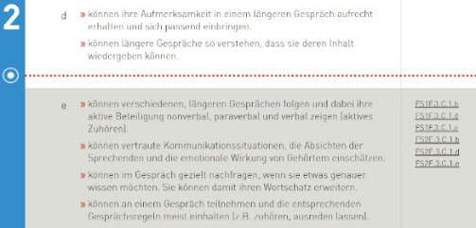
B/C.1 Hören und Sprechen
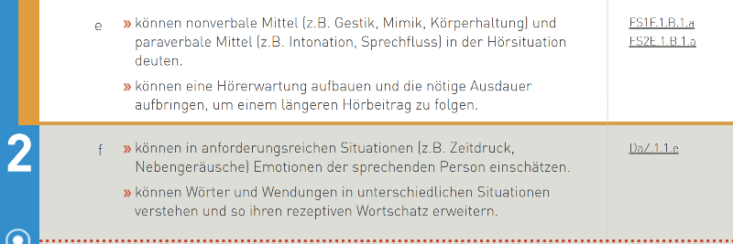
- Aufbau von Hörkompetenz durch Klangbilder zu Stadtrauschen vs. Naturgeräuschen.
- Förderung mündlicher Ausdrucksfähigkeit durch szenisches Spiel, Rollenspiele und Präsentationen.
- Dialogisches Handeln wird gezielt eingeübt.
D.2 Lesen
1 Die Schüler: innen können literarische Texte lesen und verstehen
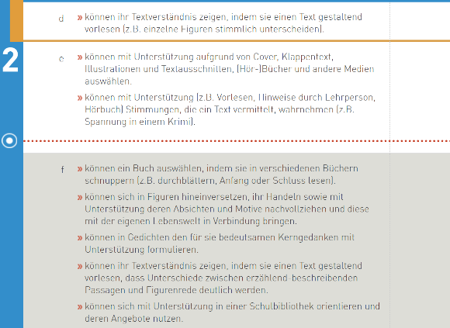
- Die Schüler: innen lesen den Text gemeinsam und wenden Lesestrategien an (z. B. Vorhersagen, Visualisieren).
- Bildkarten und Standbilder helfen beim Verstehen der Handlung und Figuren.
D.4 Schreiben
- Kreatives Schreiben in unterschiedlichen Formaten: Tagebucheinträge, Briefe, Fortsetzungen.
- Reflexion über das Gelesene wird sprachlich gefasst.
- Schreibaufträge werden differenziert
Medien
- Die Schüler: innen erstellen Hörspiele, nutzen Tablets für Präsentationen oder gestalten digitale Collagen.
- Der Umgang mit unterschiedlichen Medien wird gezielt geübt und reflektiert.

D6. Literatur im Fokus
1 Die Schüler: innen können spielerisch und kreativ gestaltend mit literarischen Texten umgehen.
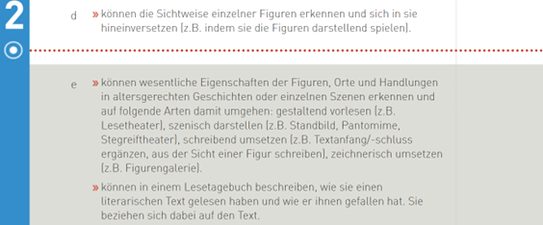
2 Die Schüler: innen können über literarische Texte und die Art, wie sie die Texte lesen, ein literarisches Gespräch führen. Sie reflektieren dabei, wie sie die Texte verstehen und die Texte auf sie wirken.
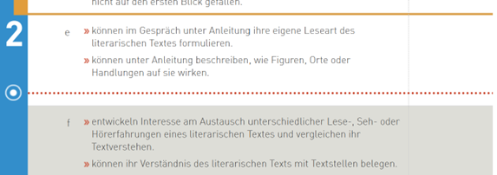
- Die Schüler: innen analysieren die Figuren, Motive und Handlungsverläufe.
- Der persönliche Zugang zur literarischen Welt steht im Vordergrund.

Überfachliche Kompetenzen
Personale Kompetenzen:
- Die Schüler: innen reflektieren ihre Gedanken, erleben Emotionen im Umgang mit dem Text und entwickeln Empathie.
Soziale Kompetenzen:
- Gruppenarbeiten und Spielszenen fördern Zusammenarbeit, Kommunikation und Rücksichtnahme.
Methodische Kompetenzen:
- Durch die Vielfalt der Aufgaben entwickeln die Schüler: innen eigenständige Lernstrategien, organisieren ihren Arbeitsprozess und nutzen gezielt Medien und Hilfsmittel.
Kanton Solothurn. (2015). Lehrplan 21: Deutsch. https://so.lehrplan.ch/index.php?code=b%7C1%7C11

Das Buch: Otto von Irgendwas

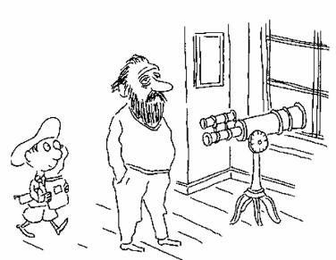
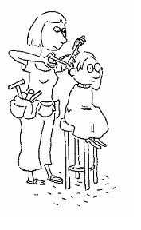
Personenbeschreibungen zeichnen
Britta
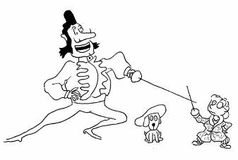
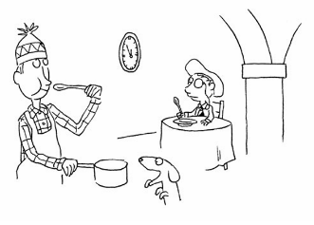
Methode: Die Schüler: innen zeichnen ihre Vorstellungen zu den Personen vom Buch. Wie stellen sie sich die Personen vor?
Jens
Diese Sammlung sollte als Übersicht dienen.
Otto von Irgendwas: Hauptfigur, Junge
Frau Lämmle: Haushälterin/ Schlossherrin
Herr Roscoe
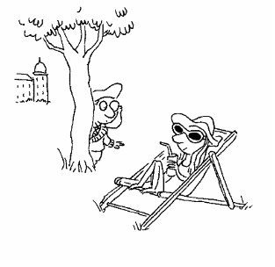
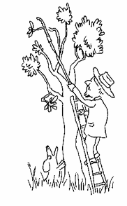
Jenö: Fechtlehrer, Ungarn
Jenö
Herr Klaus
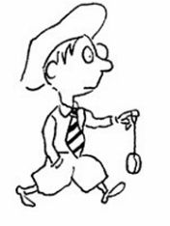
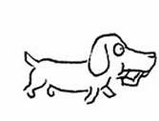
Jens: Koch und Vorkoster, Schweden
Ina
Britta: Coiffeuse
Herrn Roscoe: Hauslehrer
Hasso: Ottos Hund
Otto
Hasso
Herr Klaus: Gärtner, schneeweisses, verstrubeltes Haar und hellblaue Augen wie Wasser, 70 Jahre alt
Ina: Liegestuhlmädchen, Enkelin von Herr Klaus, wasserblaue Augen, 10cm grösser als Otto, geht ins Internat
Heinz und Paule: Freunde von Ina und Mitbauende des Baumhauses

Wörterglossar
Didaktischer Kommentar
Der vorliegende Wörterglossar dient der Lehrperson als unterstützendes Instrument zur gezielten sprachlichen Begleitung der Lektüre. Er enthält sowohl komplexe Begriffe, deren Bedeutung und Verwendung im Unterricht gemeinsam mit den Schüler: innen erarbeitet und diskutiert werden kann, als auch einfachere Wörter, die im Kontext der Geschichte eine zentrale Rolle einnehmen oder Anlass zu inhaltlichen, bildhaften oder kreativen Auseinandersetzungen bieten können. Ziel ist es, das Textverständnis zu fördern, das Sprachbewusstsein zu schärfen und den aktiven Wortschatz der Lernenden zu erweitern.

Wort | Erklärung
Ballsaal | sehr grosser Raum im Schloss, wo getanzt wurde
Barett | Mütze ohne Schirm, wie sie früher getragen wurde
Baumhaus | kleines Haus in einem Baum, wo Kinder spielen
CEO | Chefin oder Chef einer Firma (aus dem Englischen)
Dachboden | oberstes Stockwerk im Haus, meist unter dem Dach
Familienschmuck | Schmuck, der einer Familie gehört und weitergegeben wird
Fechtlektion | Übungsstunde mit Degen oder Schwert (Sport)
Geheimgang | geheimer Weg im Haus oder Schloss
Gemälde | ein Bild, das mit Farben gemalt wurde
Gespenst | Geist oder Spukfigur aus Gruselgeschichten
Grotten | kleine Höhlen, meist im Garten
Hauslehrer | Lehrperson, die ins Haus kommt und dort unterrichtet
Internat | Schule, in der Kinder wohnen und lernen
Kilimandscharo | ein sehr hoher Berg in Afrika
Knickerbocker | weite, kurze Hose, wie sie früher getragen wurde
Kontor | alter Ausdruck für Büro
Kurrentschrift | alte, schwer lesbare Schriftform in Deutsch
Küchengarten | Garten, in dem Gemüse wächst
Labyrinth | ein Irrgarten mit vielen Wegen
Menschenrecht | ein Recht, das jeder Mensch haben sollte
Missionare | Menschen, die in anderen Ländern über ihre Religion sprechen
Monokel | Brille für nur ein Auge
Pagenschnitt | gerade geschnittene Frisur
Personal | Menschen, die im Schloss arbeiten
Personalversammlung | Treffen von allen Angestellten
Pfadfinder | Kinder oder Jugendliche, die in Gruppen draussen lernen
Pferdehaarmatratze | eine Matratze aus Tierhaaren (früher üblich)
Rechte-/Linke-Hand-Regel | Regel, wie man aus einem Labyrinth wieder herausfindet
Schloss | grosses Haus, in dem früher Könige oder reiche Menschen lebten
Schwäbische Alb | ein Gebiet mit Hügeln in Deutschland
Skelett | alle Knochen eines Körpers
Skulpturen | Figuren aus Stein oder Metall
Speisekammer | kleiner Raum mit Essen
Staffelei | Ständer zum Malen für Bilder
Strohhut | Hut aus Stroh gegen die Sonne
Taschenuhr | kleine Uhr, die man in der Tasche hat
Tresor | Abschliessbarer, stabiler Schrank für Geld und Schmuck
Vorkoster | Person, die das Essen zuerst probiert, um sicher zu sein, dass es kein Gift enthält (an Königshöfen früher oft der Fall)
Vorratskammer | Raum mit viel Essen und Getränken
Vorräte | Essen und Dinge, die man aufbewahrt
Wendeltreppe | eine Treppe, die sich im Kreis nach oben oder unten dreht

Kapitelverzeichnis mit didaktischen Ideen dazu

Kapitel 1: Das Schloss der vielen Ottos
Methode: Schreibaufträge:
Im Ballsaal hängen viele Porträts der „Urururottos“. Die Schüler: innen gestalten ein Porträt eines alten Ottos, z. B.: als Karikatur, als Collage mit Orden, Schnurrbart & Uniform, Dazu schreiben sie eine kleine Biografie:
„Otto III. von Irgendwas: Held der Puddingkriege 1762“
Oder: „Otto VIII., Erfinder des rückwärtsgehenden Uhrenwerks“
Schreib- oder Gesprächsimpuls zu Collage oder Moodboard: «Was bedeutet Zuhause für dich?“ – im Kontrast zu Ottos Schloss
- So bauen die Schüler: innen einen emotionalen Bezug zur Hauptfigur auf.

Kapitel 3: Frühstück mit Vorkoster/ Kapitel 4: Neue Frisur
Methode: Szenisches Darstellen des Kapitels.
- Die Kinder übernehmen einzelne Rollen (Otto, Jens, Britta) und lesen mit verschiedenen Stimmen die Dialoge.
- Passende Geräusche zur Handlung einspielen (Scherenklacken, Rasiermesser, Frühstücksgeräusche, Stoppuhr-Ticken, schwedischer Akzent – „Jaha!“) und die Kinder raten lassen
- Den Kindern aufzeigen, wie man „Jaha!“ mit verschiedenen Stimmungen sagt – traurig, fröhlich, ängstlich, verliebt…
Methode: Frühstücks-Workshop
Jemand probiert zuerst etwas (z.B. ein kleines Stück Obst oder Brot), dann dürfen alle probieren – wie bei Jens! Typische Gerüche aus dem Bad oder Friseursalon (Shampoo, Rasierwasser, Seife) riechen und zuordnen.

Kapitel 5: Kein Französisch kein Englisch
Methode: Eine Woche oder einen Tag das Zimmer umstellen, Pulte umdrehen und alles verkehrt machen. Semper idem = Alles soll so bleiben wie es ist.
ODER eine ganz klare Struktur wie Ottos Tagesablauf in den Schulalltag einbauen.
- Aufstehen
- Fechtlektionen im Klassenzimmer
- Frühstück/ Tee/ Getränk
- Coiffeur: Szenisches Darstellen von Haareschneiden oder Massagen im Peers machen
- Schule

Kapitel 6: Ein Nachmittag im Schlosspark
Methode: Sinnesreise durch den Garten: Riech-Rätsel
- Rasen / Gras
- Rosenblätter, (je nach Jahreszeit Essenz/ Öl)
- Baumarten der Umgebung (Eichen, Tannen, Buchen, …)

Kapitel 10: Ein Ausflug in die weite Welt
Methode: Einen Waldspaziergang mit der Geschichte machen: Gibt es einen Waldabschnitt in der Nähe der Schule? Gehen Sie mit ihrer Klasse dahin. Machen Sie einen Rundgang durch den Wald und halten Sie immer wieder mal an, um eine Seite vorzulesen.

Möglicher Ablauf:
- Gehen zum „Tor“ des Schulgeländes
- Vorlesen des 1. Abschnittes bis „Du hast mir dein Schloss gezeigt, jetzt zeige ich dir meines.“
- Gehen bis zum Waldrand, zum Weg, der in den Wald führt, – Idee: Anpassung der Geschichte an den Weg, welchen die Klasse gegangen ist. Anstelle von Wiesen und Feldern = Kreuzung überqueren, Trottoir
- Lesen bis „Aber schon irgendwie schön und spannend.“ (2)
- Weitergehen bis zu einer Lichtung, einem Feuerplatz oder einer Sitzbank, einer geeigneten Stelle, wo alle Schüler: innen genügend Platz haben.
- Lesen von „Die Bäume…“ bis „…, aber Ina ging immer weiter.“ (3)
- Weiter gehen und an einer geeigneten Stelle ins Unterholz nach rechts abbiegen. Im Unterholz weiter gehen und halten, um weiterzulesen
- Lesen von „Der Wald hörte nicht auf“ bis „Nach vielleicht hundert oder zweihundert Schritten blieb Ina stehen.“
- Diese Schritte sollen die Schüler: innen selbst machen, müssen nicht exakt 100 Schritte sein, kann aber für die Schüler: innen spannend sein zu spüren, was 100 Schritte sind. Dafür kann auch zuerst zurück auf den Waldweg gegangen werden und da aus weiter.
- Lesen des Abschnittes 5 von „aber da war kein Schloss, nur ein Baum, eine Eiche,…“ bis „Ich habe doch gesagt, nicht runterschauen, …“ – hier kann auch das Thema der Höhenangst mit den Schüler: innen besprochen und erfragt werden.
- Letzter Marsch bis zum Waldausgang oder direkt zum Schulhaus zurück.
- Lesen des letzten Abschnittes des Kapitel 10 von „Otto schaute hoch,…“ bis „… und dahinter war Inas grinsendes Gesicht zu sehen.“
Zurück im Schulzimmer: Was haben wir erlebt? Was haben wir gesehen? Was denkt ihr, kommt anschliessend? Wo sind Otto und Ina jetzt?
Abschluss der Lektion: Die 6 Abschnitte auf Seite 32-34 werden vorgelesen und die Schüler: innen werden in 6 Gruppen aufgeteilt und sollen jeweils zu dem zugeteilten Abschnitt eine Zeichnung malen. So kann diese weite Reise als eigene Bildergeschichte abgeschlossen werden.

To Do’s:
- Information an die Eltern
- Route von ca. 20-30 min durch den Wald planen
- Wichtige Eckpunkte beim Planen der Route: Weg bis zum Waldeingang, Hügel nach Anschnitt 3, einige Meter vom Weg ab ins Unterholz bei Abschnitt 4
- Die 6 Textabschnitte kopieren
- Pro Schüler: innen ein A4- Blatt für die Zeichnung bereitlegen
Materialliste:
- Buch „Otto von Irgendwas“
- Verbandskasten
- Wetterentsprechende Kleidung und Schuhe
- Karton oder Sitzkissen für den Wald
Für Stadtschulen:
Methode: In der Turnhalle eine Parcours- Bahn aufstellen und begehen. Lesestationen mit Turnmatten kennzeichnen und die Textabschnitte auslegen. Die Schüler: innen rotieren in Gruppen durch den Parcours und lesen die Geschichte in Abschnitten. Gruppen können homogen (Leseniveau gleich) oder heterogen (Lesetandems) gebildet werden.

Kapitel 11: Inas Schloss
Methode: Mini-Baumhaus im Raum: Decken, Äste, Tücher, Kissen – einen kleinen Rückzugsort bauen, in dem die Kinder „Ina“ oder „Otto“ sein können.
Modell bauen: Aus Karton, Naturmaterialien oder LEGO – Baumhaus mit Dach, Luke, Fenster.
Innenraum gestalten: Was würde dein Baumhaus enthalten? (Zeichnung oder Bastelarbeit)

Kapitel 12: Inas Freunde
Methode: Wie Ina, Paula und Heinz – jede: r Schüler: innen macht ein kurzes Selbstportrait:
Was können wir gut? – Stärken-Selbstportrait
„Ich heisse …“
„Ich kann gut …“
„Ich habe …“
„Das sagen andere über mich …“
→ In Bildern, Collagen, Audioaufnahmen oder kurzen Texten gestalten.
Sinnlich: Selbstreflexion, Kreativität, Humor – stärkt die Identifikation mit den Figuren.

Kapitel 17: Ferien für alle
Methode: Thema „Ferien“ mit den Schüler: innen besprechen, gemeinsam phantasieren:
- Wohin fahren die Angestellten von Otto in die Ferien? Gibt es diese Orte wirklich?
Methode: Jede Gruppe packt (symbolisch) einen Koffer für eine Figur und präsentiert die Urlaubspläne.
- Koffer packen für die Figuren
Sinnlich: Gegenstände (z. B. Landkarte, Wanderstiefel, Tagungsprogramm),
Recherchen im Internet und auf einer Karte. Wohin fahren die Schüler: innen in die Ferien? Jens: Uppsala, in Schweden nähe Stockholm; Britta: Hundsdorf im Salzburger Land; Österreich, Herr Roscoe: Tagung über ausserirdisches Leben, Herr Klaus: Kilimandscharo, höchster Berg in Afrika, Frau Lämmle: Schwäbische Alb

Kapitel 19: Mit dem Traktor nach Afrika
Methode: Impro-Spiel: „Der Reise-Check-In“: Improvisierte Szene: Die Figuren checken mit ihrem Gepäck an einem absurden „Reiseschalter“ ein. Der/die „Mitarbeiter: in“ stellt Fragen:
„Was ist der Zweck Ihrer Reise?“ „Was ist das für ein Gegenstand in Ihrem Gepäck?“ „Wie heisst der Zielort nochmal… Hundswas?“

Kapitel 21: Kapitän Niemand
Methode: Ab in die Kochstube - Lasst uns unser Züni machen.
Zutatenauflistung: Was kann man daraus herstellen?
Zutaten aus dem Buch: Zucker, Mehl, Öl. Teigwaren, Reis, Meis, Konservendosen, Einmachgläser mit Früchten und Gemüse, Schokolade und Kekse, Gewürze (Kurkuma, Safran, Sumach, Harissa, Macis, Galant, Gado Gado, Sambal Oelek, Chaklaka), Käse und Mich
Znüni Ideen:
- Hefeteig-Brötchen
- Gemüsestreifen und saisonale Früchte
- Dips für die Gemüsestreifen
- Schokoladenkekse
Die Schüler: innen bereiten gemeinsam das Znüni oder Zvierii vor. Die Schüler: innen können in Gruppen aufgeteilt werden. Jeweils eine/ zwei Gruppen erledigen einen Posten. Das bedeutet, sie schneiden Gemüse, bereiten mit Hilfe der Lehrperson einen Hefeteig zu. Dieser kann auch von der Lehrperson vorbereitet werden und die Schüler: innen formen diesen dann zu Kugeln. So kann der Vorbereitungsprozess in der Schule beschleunigt werden. Der Hefeteig der Schüler: innen kann trotzdem als Brot verbacken werden und vielleicht ins Teamzimmer/ Lehrerzimmer gebracht werden. Die Kekse sollen mit einer einfachen Anleitung möglichst selbstständig von den Schüler: innen vorbereitet werden können. Für die Dips können einfache Gewürze mit Joghurt und Frischkäse vermengt und die Gemüsestreifen und Früchte geschnitten werden.
Wichtig ist, dass die Schüler: innen möglichst viel zum Znüni beitragen können.
To Do: Einkaufen Küche, Backofen und Kochmaterial bereitlegen, Teller, Becher und weiteres für das Einfüllen der Dips und der Gemüsestreifen und Früchte. Zu den Rezepten

Kapitel 23: Die Linke-Hand-Regel
Methode: Ein echtes Labyrinth nachstellen: Bodenlabyrinth mit Seilen oder Klebeband: Im Gruppenraum, in der Turnhalle oder draussen mit Kreide. Kinder gehen selbst hinein und probieren die Linke-Hand-Regel aus. Blatt-Labyrinthe lösen: Ausgedruckte Irrgärten mit verschiedenen Schwierigkeitsgraden – durchgehen mit Stift. Arbeitsblätter im Internet zu finden.
Gruppenlabyrinth: Ein Kind hat die Augen verbunden, ein anderes gibt Anweisungen – „links“, „gerade“, „jetzt rechts“

Kapitel 27: Eine ganz kurze Reise
Methode: Offene Frage: „Wenn du einmal in die Vergangenheit reisen könntest – wohin würdest du gehen? Und warum?“
Alternativ: In die Zukunft – was würdest du sehen wollen?
Tagebucheintrag schreiben aus Sicht von Otto oder sich selbst nach einer Reise durch die Zeit – was hat sich verändert?
„Was würdest du nochmal erleben wollen?“: Erinnerungskarten malen oder schreiben.
Methode: Wir erfinden eine eigene Zeitmaschine. Bauprojekt: Aus Kartons, Rohren, Alufolie, Uhren-Teilen, alten Geräten eine eigene Zeitmaschine basteln. Jeder gestaltet „seine“ Zeitschaltfläche oder Hebel. Rollenspiel „Wir reisen …“: Kinder sagen, in welche Zeit sie reisen wollen (Steinzeit, Zukunft, Ritterzeit, eigene Kindheit etc.). Dann gestalten sie Mini-Szenen oder erzählen, was sie sehen und erleben.

Kapitel 35: Die Post ist da
Methode: Brief „Post für Otto“: Briefstation im Klassenzimmer mit alten Stempeln, Briefpapier, Siegelwachs, Umschlägen usw.
Alle schreiben Otto einen Brief: z. B. als Britta, Herr Roscoe, Jenö, Herr Klaus – oder eine erfundene Person (z. B. ein sprechender Baum aus dem Schlosspark, das Labyrinth selbst, ein Hund aus der Keksbäckerei…).
Fantasiebriefe an Otto aus der Zukunft oder Vergangenheit – z. B. vom alten Otto an sein jüngeres Ich.

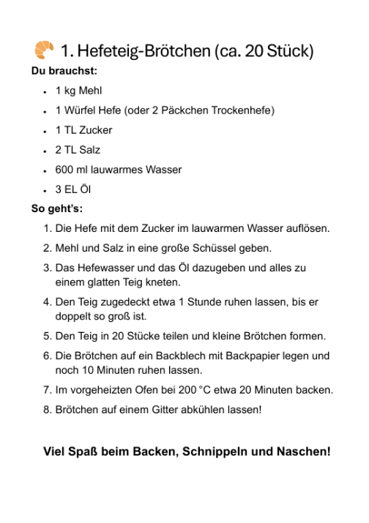
Rezepte Kapitel 21
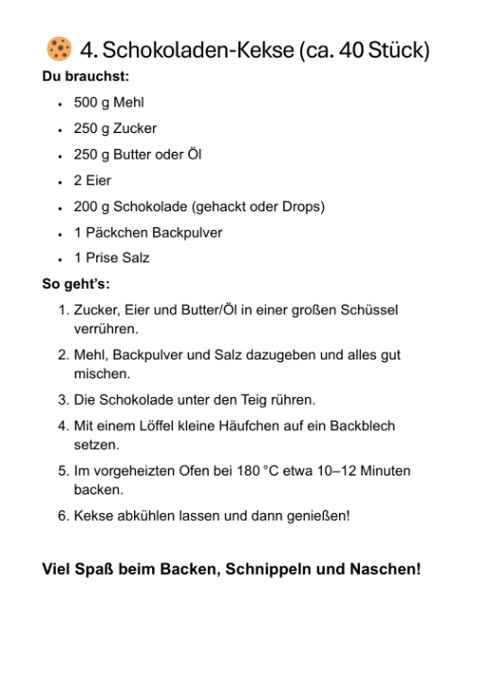
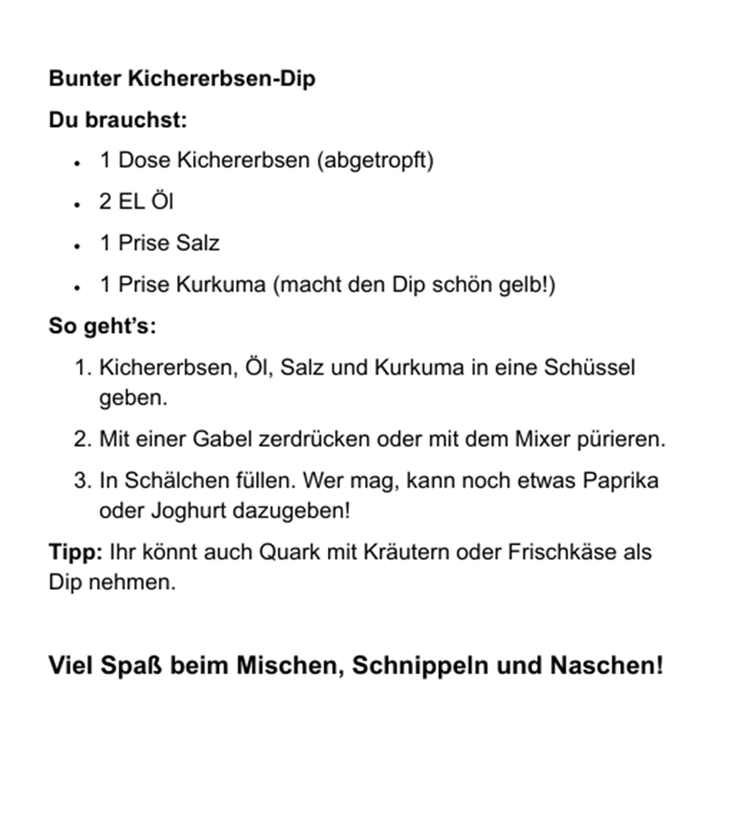
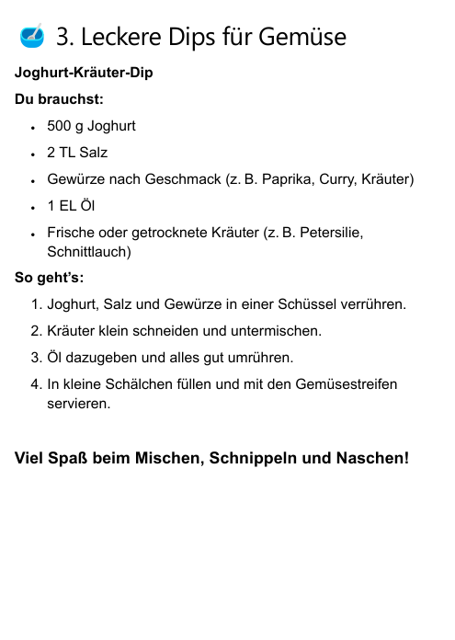
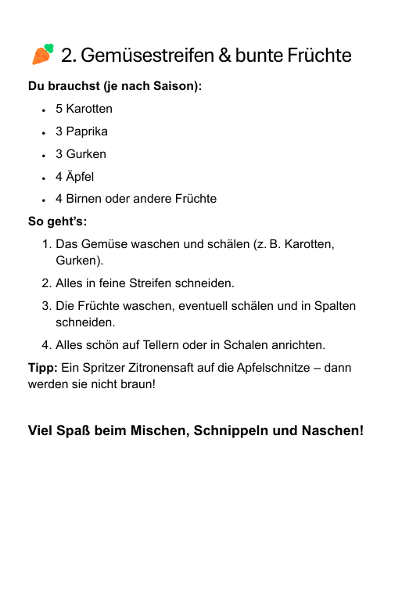
Viel Spass beim Nachmachen!
Kapitel 3/4
Die Post ist da
Brief „Post für Otto“. Briefstation im Klassenzimmer.
zum Kapitel
Kapitel 35
Eine ganz kurze Reise
Reise durch die Zeit - mit Fantasie, Worten und Werkzeugen.
zum Kapitel
Kapitel 27
Mit dem Traktor nach Afrika
Mit dem Traktor ins Abenteuer - eine Improvisation am Reiseschalter.
zum Kapitel
Kapitel 12
Frühstück mit Vorkoster / Neue Frisur
Szenisches Darstellen und der Frühstück-Workshop.
zum Kapitel
Inas Schloss
Mein geheimer Ort - Baumhäuser wie Inas Schloss.
zum Kapitel
Ein Ausflug in die weiter Welt
Ein Waldspaziergang mit der Geschichte.
zum Kapitel
Kapitän Niemand
Ab in die Kochstube. Lasst uns unser Znüni machen.
zum Kapitel
Kapitel 11
Kapitel 19
Inas Freunde
So bin ich - ein Selbstportrait in Stärken.
zum Kapitel
Ferien für alle
Thema „Ferien“ mit den Schüler: innen besprechen.
zum Kapitel
Kapitel 17
Kapitel 21
Die Linke - Hand - Regel
Ist diese Regel wirklich echt? Funktioniert sie denn auch?
zum Kapitel
Kapitel 23
Kapitel 10
Das Schloss der vielen Ottos
Wer ist Otto von Irgendwas?
zum Kapitel
Kapitel 5
Kein Französisch kein Englisch
Semper idem = Alles soll so bleiben wie es ist.
Ein Klassenzimmer wie immer?
zum Kapitel

Ein Nachmittag im Schloss
Eine Sinnesreise durch den Schlossgarten.
zum Kapitel
Kapitel 6
Kapitel 1

